МИНИСТЕРСТВО СЕЛЬСКОГО ХОЗЯЙСТВА
РОССИЙСКОЙ ФЕДЕРАЦИИ

Федеральное агентство по сельскому хозяйству

Управление мелиорации и технического обеспечения

Федеральное государственное учреждение

Северо-Кавказская государственная зональная
машиноиспытательная станция

Протокол испытаний

№ 11-50-04 (4020542)

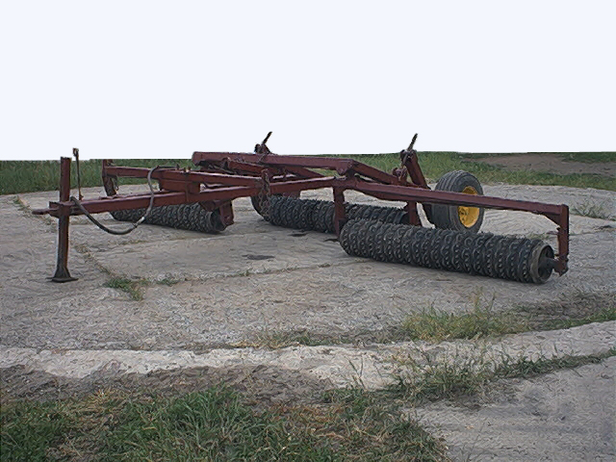

Катка универсального КУ-6

Изготовитель | Адрес
ОАО «Ростовводпром» | 346882, г.Батайск  Ростовской области,  ул.Энгельса, 353

Результаты испытаний (краткие)

Каток универсальный КУ-6
Назначение | Каток универсальный КУ-6 предназначен для дробления комьев, разрушения почвенной корки, прикатывания почвы, выравнивания поверхности поля, уплотнения на глубину до 10 см подповерхностного и рыхления на глубину до 4 см поверхностного слоя почвы

Качество работы:
 | Фон 1 | Фон 2
Наименование показателей | КУ-6+Т-150 | КУ-6+МТЗ-80
Скорость движения, км/ч (м/с) | 12 (3,33) | 9 (2,5)
Глубина обработки:  - средняя, мм  - среднее квадратическое отклонение, ±мм | 37,4  9,3 | 24,2  9,6
Гребнистость поверхности поля, см:  - до прохода орудия  - после прохода орудия | 3,7  1,4 | 4,0  1,0
Агрегатный состав почвы (фракции от 1 до 10 мм), %:  - до прохода орудия  - после прохода орудия | 69,9  77,3 | 67,4  79,2
Забивание и залипание рабочих органов | Не наблюдались
Производительность за 1 ч основного времени, га | 7,03 |  | 5,30
Удельный расход топлива за время сменной работы, кг/га | 3,30 |  | 1,96
Условия эксплуатации:
- навеска на трактор | Прицепная
- перевод в рабочее и транспортное положения | Гидравлический
Агрегатирование | Тракторы Т-150, МТЗ-80
Потребляемая мощность, кВт | 88,5 |  |  | 40,5
Трудоемкость ежесменного ТО, чел.-ч | 0,12 |  |  | 0,12
Удобство управления | Удобно
Безопасность выполнения работ | Обеспечена

Описание конструкции машины
Каток универсальный КУ-6 представляет собой прицепную машину, состоящую из: рамы, двух опорных колес, сницы, стяжки, двух крайних секций, центральной секции, правого и левого крыльев, чистика, гидроцилиндра, стойки, страховочной цепи, регулировочных винтов, фиксатора
Техническая характеристика
Показатели |  | Численные значения
Габаритные размеры машины, мм :  в рабочем положении  - длина  - ширина  - высота  в транспортном положении  - длина  - ширина  - высота |  | 4390  6325  1325  3930  3030  1865
Ширина захвата, м |  | 5,9
Глубина обработки, мм |  | 24,2…37,4
Масса, кг |  | 2310
Дорожный просвет, мм |  | 305
Рабочая скорость, км/ч (м/с) |  | 9 (2,5)…12 (3,33)
Результаты испытаний
Качество работы | Испытания катка универсального КУ-6 проводились на предпосевном прикатывании подсолнечника в агрегате с трактором Т-150 и послепосевном прикатывании подсолнечника в агрегате с трактором МТЗ-80. Участки испытаний характеризовались сильно выраженным поперечным рельефом (более 3 см), однако, соответствовали агротребованиям (до 4 см). По влажности почва на обоих фонах (23,4…23,5%) не выходила за пределы требований (25…30%). Выше допустимой нормы (0,45 МПа) была твердость почвы на послепосевном прикатывании (0,55 МПа), как следствие уплотнения посевным агрегатом.  По глубине обработки верхнего слоя почвы (24,2…34,7 мм) каток соответствует ТУ (до 40 мм). Несколько меньше получена глубина обработки на послепосевном прикатывании (24,2 мм), на более уплотненном фоне

Уплотнение почвы прослеживается до глубины 10 см, что соответствует ТУ. При этом, величина уплотнения (1,0…1,5%) находится в пределах агртребований (не более 10…15%) и весьма далека от критического значения для наших почв (более 1,3 г/см³).
Каток КУ-6 по качеству работы соответствовал предъявленным требованиям
Производитель-ность | Производительность в час основного времени получена от 5,4 до 7,2 га, что соответствует требованиям ТУ.  Технологический процесс агрегатом выполняется устойчиво, о чем свидетельствуют коэффициенты надежности технологического процессса, равные 1,0.  Удельный расход топлива за время сменной работы в агрегате с трактором Т-150 составил 3,3 кг/га, в агрегате с трактором МТЗ-80 – 1,96 кг/га
Безопасность движения | Каток универсальный КУ-6 приспособлен к движению в агрегате с тракторами Т-150, МТЗ-80 без права выезда на дороги общей сети.  Прицепное устройство орудия обеспечивает безопасное присоединение (отсоединение) его к трактору одним оператором.  Транспортная скорость агрегата - не более 15 км/ч
Техническое обслуживание | Для катка КУ-6 предусмотрены следующие виды технического обслуживания:  -техническое обслуживание при эксплуатационной обкатке;  -ежесменное техническое обслуживание;  -техническое обслуживание перед началом эксплуатации;  -техническое обслуживание при хранении (кратковременном, длительном).  При эксплуатации проводится ЕТО через каждые  10 часов работы катка.  Трудоемкость проведения ЕТО составляет 0,12 чел.-ч.  Руководство по эксплуатации в достаточном объеме и в доходчивой форме освещает вопросы устройства и подготовки катка к работе; его обкатки, технического обслуживания, требований безопасности, правил хранения и транспортировки

Заключение по результатам испытаний
Испытанный образец не полностью соответствует отдельным требованиям НД по показателям надежности и безопасности:
- каток не оборудован световозвращателями;
- места строповки не обозначены;
- отсутствуют надписи по технике безопасности;
- недостаточная жесткость кронштейнов рабочих органов.
Рекомендован к постановке на производство
Испытания проведены: | ФГУ «Северо-Кавказская МИС»  347740, г.Зерноград Ростовской области, ул.Ленина, 32
Испытания провел: | Ересько В.И.
Источник информации: | Протокол испытаний № 11-50-04 (4020542) от 7 декабря 2004 года

